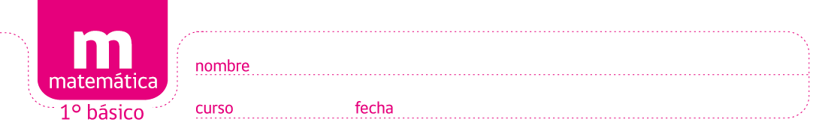

PAUTA ACTIVIDADES: IGUALDADES CON BALANZAS

- Si cada = 1 unidad, complete en el recuadro la cantidad de unidades que equivale un tomate y una zanahoria respectivamente:

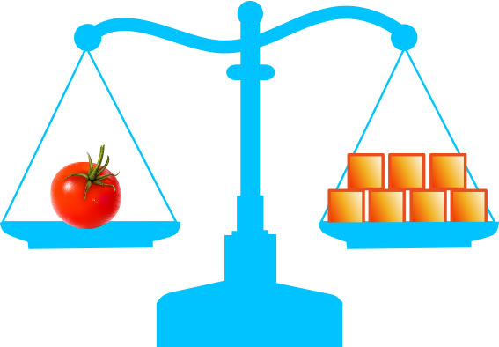

Un tomate equivale a __ 7___ unidades

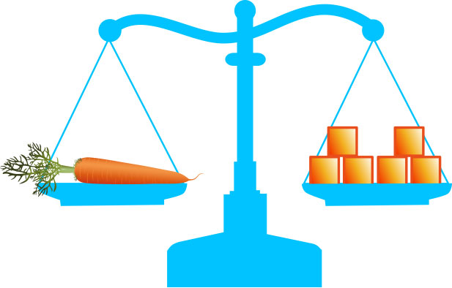
Una zanahoria equivale a __6___ unidades

- Observe los dibujos y luego complete cada oración.

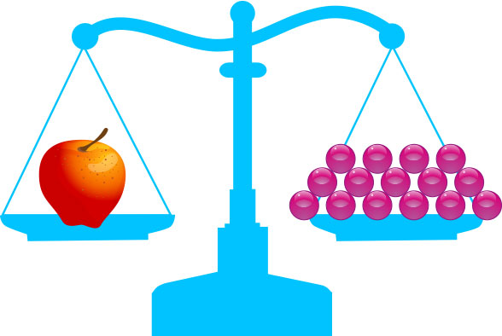 | 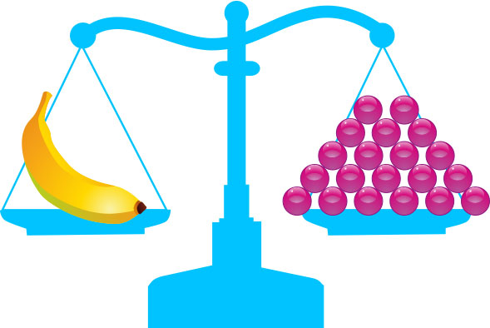

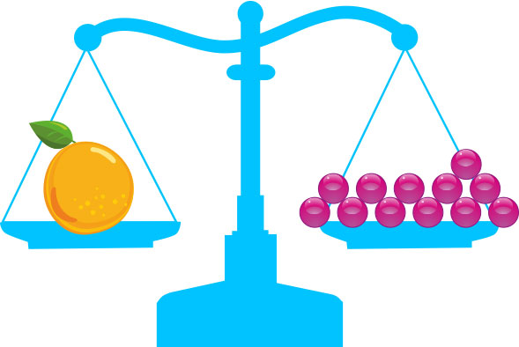

- Una manzana equivale a ____15___ bolitas.
- Un plátano equivale a ___20___ bolitas.
- ___12___ bolitas equivalen a una naranja.
- Una manzana pesa ___3__ bolitas más que una naranja.
- Una naranja pesa___8___ bolitas menos que un plátano.

- Observe los dibujos y luego complete cada oración.

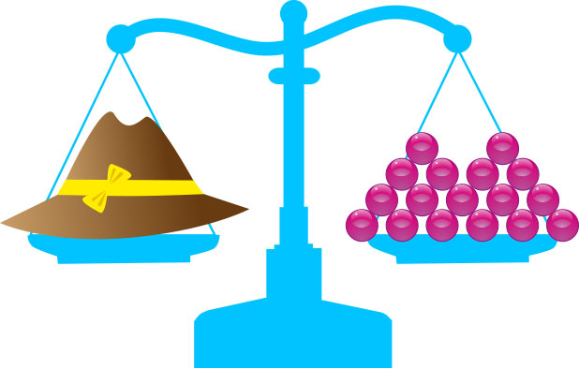 | 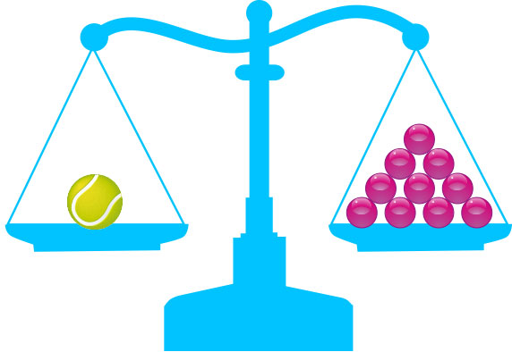

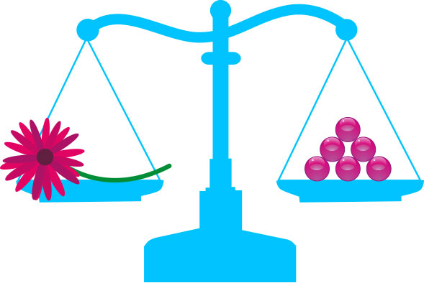

- Una pelota equivale a ___10___ bolitas.
- Un sobrero equivale a __17___ bolitas.
- __6___bolitas equivalen a una flor.
- Un sombrero pesa __7___ bolitas más que una pelota.
- Una flor pesa __4____ bolitas menos que una pelota.

Elaborado por: Fabiola Sotelo A.

Aunque lo correcto hablar de “masa” se ha optado por escribir “peso” de acuerdo a las Bases Curriculares y Programas de Estudio del sector de Ciencias Naturales.

